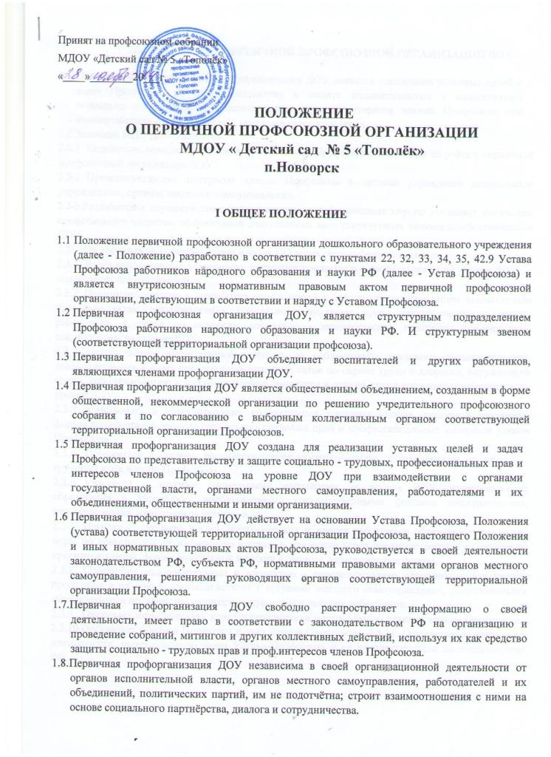

II ЦЕЛИ И ЗАДАЧИ ПЕРВИЧНОЙ ПРОФСОЮЗНОЙ ОРГАНИЗАЦИИ ДОУ
- Основной целью первичной профорганизации ДОУ является реализация уставных целей и задач Профсоюза по представительству и защите индивидуальных и коллективных социально - трудовых, профессиональных прав и интересов членов Профсоюза при взаимодействии с работодателем, органами самоуправления.
- Задачами ППО ДОУ являются:
- Содействие повышению уровня жизни членов Профсоюза, состоящих на учёте в первичной профсоюзной организации ДОУ.
- Представительство интересов членов Профсоюза в органах управления дошкольным учреждением, органах местного самоуправления.
2.2.3.Разработка и осуществление организационных и финансовых мер по усилению мотивации профсоюзного членства, эффективной деятельности всех структурных звеньев профорганизации ДОУ.
  - Для достижения уставных целей и задач ПО через свои выборные органы:
    - Ведёт коллективные переговоры, заключает колдоговор с работодателем на уровне ДОУ, содействует его реализации.
    - Принимает участие в разработке предложений к законодательным и иным нормативным правовым актам, затрагивающим социально - трудовые права педагогических и других работников, а также по вопросам социально - экономической политики, формирование соц.программ на уровне ДОУ.
      - Осуществляет общественный контроль за соблюдением трудового законодательства, законодательных и иных нормативных правовых актов по охране труда и здоровья, окружающей среды, соц.страхованию и соц.обеспечению, занятости и других видов соц.защиты работников на уровне ДОУ.
      - Участвовать в урегулировании коллективных трудовых споров, используя различные формы коллективной защиты социально - трудовых прав и профессиональных интересов членов Профсоюза.
      - Обращаться в органы, рассматривающие трудовые споры, с заявлениями по защите трудовых прав членов Профсоюза.
      - Участвует с другими социальными партнёрами на уровне ДОУ, муниципального образования в управлении внебюджетными государственными фондами соц.страхования, мед.страхования, пенсионным фондом и др.
      - Изучает уровень жизни педагогических и других работников образования, реализует меры по повышению их жизненного уровня, в том числе через предусмотренные в Профсоюзе кредитные союзы, фонды социальной помощи и защиты, забастовочные фонды.
      - Организует оздоровительные и культурно - просветительные мероприятия для членов профсоюза и их семей, взаимодействует с органами местного самоуправления, общественными объединениями по развитию санаторно - курортного лечения работников.
      - Оказывает методическую, консультационную и материальную помощь членам Профсоюза.
2.3.10.Организует приём в Профсоюз и учёт членов Профсоюза. 2.3.11. Осуществляет иные виды деятельности, вытекающие из норм Устава Профсоюза и не противоречащие законодательству РФ.

III СТРУКТУРА, ОРГАНИЗАЦИОННЫЕ ОСНОВЫ ДЕЯТЕЛЬНОСТИ ПЕРВИЧНОЙ ПРОФСОЮЗНОЙ ОРГАНИЗАЦИИ ДОУ
З.1. В соответствии с Уставом Профсоюза первичная профорганизация ДОУ самостоятельно определяет свою структуру.
        - В первичной профорганизации ДОУ реализуется единый уставный порядок приёма в Профсоюз и выхода из Профсоюза:
3.2.1. Приём осуществляется по личному заявлению, поданный в профсоюзный комитет первичной профорганизации ДОУ. Дата приёма исчисляется со дня подачи заявления.
Одновременно с заявлением о вступлении в Профсоюз вступающий подаёт заявление работодателю (администрация ДОУ) о безналичной уплате членского профсоюзного взноса.
          - Работнику, принятому в профсоюз, выдаётся членский билет единого образца, который хранится у члена Профсоюза.
          - Член Профсоюза вправе выйти из Профсоюза, подав письменное заявление в профсоюзный комитет первичной профсоюзной организации ДОУ.
Заявление регистрируется в профсоюзном комитете в день его подачи и дата подачи заявления считается датой прекращения членства в Профсоюзе. Выбывающий из Профсоюза подаёт письменное заявление работодателю о прекращении взимания с него членского профсоюзного взноса.
        - Члены Профсоюза приобретают права и несут обязанности в соответствии с пунктами 13, 14 Устава Профсоюза.
        - Порядок и условия предоставления члену Профсоюза льгот, действующих в ППО, устанавливаются профкомитетом с учётом стажа профчленства.
        - Отчёты и выборы профсоюзных органов в ППО ДОУ проводятся в следующие сроки:
-профсоюзного комитета - один раз в 2-3 года; - ревизионной комиссии - один раз в 2-3 года;
-председателя первичной профсоюзной организации ДОУ - один раз в 2-3 года;
        - Выборы проводятся в единые сроки, определяемые выборным профсоюзным органом соответствующей территориальной организации профсоюза.
IV РУКОВОДЯЩИЕ ОРГАНЫ ПЕРВИЧНОЙ ПРОФСОЮЗНОЙ ОРГАНИЗАЦИИ
МДОУ № 5 «ТОПОЛЁК»
- Руководящими органами ППО ДОУ являются: собрание, профсоюзный комитет ДОУ, председатель профсоюзной организации ДОУ.
- Контрольно - ревизионным органом ППО ДОУ является ревизионная комиссия ДОУ.
- Высшим руководящим органом ППО ДОУ является собрание, которое созывается по мере необходимости, но не реже одного раза в 2-3 года.
СОБРАНИЕ:
- Утверждает Положение о первичной профсоюзной организации ДОУ.
- Формирует предложения и требования к работодателю соответствующим органам местного самоуправления об улучшении условий труда, уровня жизни работников ДОУ.
- Избирает председателя первичной профсоюзной организации ДОУ.
- Утверждает количественный и избирает персональный состав профсоюзного комитета и ревизионной комиссии ППО ДОУ.
- Заслушивает отчёты и даёт оценку работы профсоюзного комитета, ревизионной комиссии.
- Избирает казначея ППО ДОУ.
- Даты созыва и повестка дня собрания сообщаются членам Профсоюза не позднее за 15 дней до начала работы собрания.
- Собрание считается правомочным при участии в нём более половины членов Профсоюза.
- В соответствии с п. 30 Устава Профсоюза может созываться внеочередное собрание профсоюзной организации ДОУ.
- по инициативе ПК.
- по требованию не менее чем 1/3 членов Профсоюза.
- Основанием для проведения досрочных выборов, досрочного прекращения полномочий ПК, председателя ППО ДОУ может стать нарушение действующего законодательства или Устава Профсоюза.
- Срок полномочий ПК 2-3 года. ПРОФСОЮЗНЫЙ КОМИТЕТ:
- Осуществляет руководство и текущую деятельность ППО в период между собраниями, обеспечивает выполнение решений выборных профсоюзных органов соответствующих вышестоящих территориальных организаций Профсоюза.
- Представляет и защищает социально - трудовые права и интересов членов Профсоюза в отношениях с работодателем, в органах местного самоуправления.
- Организует сбор предложений членов Профсоюза по проекту коллективного договора, доводит разработанный им проект до членов Профсоюза.
- На равноправной основе с работодателем (администрация ДОУ) образует комиссию для ведения коллективных переговоров, при необходимости - примирительную комиссию для урегулирования разногласий в ходе переговоров, оказывает экспертную, иную помощь своим представителям на переговорах.
- Согласует принимаемые работодателем локальные акты учреждения, касающиеся трудовых и социально - экономических прав работников.
- Осуществляет общественный контроль за соблюдением работодателем норм и правил охраны труда в ДОУ, заключает соглашения по охране труда. Создаётся комиссия, в которую на паритетной основе входят председатель ПК и администрация ДОУ.
- Осуществляет профсоюзный контроль по вопросам возмещения вреда, причинённого работникам увечьем, профессиональным заболеванием либо иным повреждением здоровья, связанным с исполнением ими трудовых обязанностей.
- Обеспечивает профконтроль за правильным начислением и своевременной выплатой заработной платы, а также пособий по социальному страхованию, расходованием средств социального страхования на отдых.
- Формирует комиссии, избирает уполномоченных по охране труда, руководит их работой.
- Заслушивает информацию работодателя о выполнении обязательств по коллективному договору, мероприятий по организации и улучшению условий труда, соблюдению норм и правил охраны труда и техники безопасности.
- Обращается в судебные органы с исковыми заявлениями в защиту трудовых прав членов Профсоюза по их просьбе или по собственной инициативе.
- Информирует членов Профсоюза о своей работе, деятельности выборных профсоюзных органов вышестоящих организации Профсоюза.
- Распоряжается финансовыми средствами первичной профсоюзной организации ДОУ в соответствии с утверждённой сметой.
- При необходимости рассматривает акты и принимает решение по результатам работы ревизионной комиссии.
- Заседание профсоюзного комитета протоколируется. Профсоюзный комитет реализует свои полномочия и принимает решения в форме постановлений, подписываемый председателем ППО.
4.9. Председатель ППО избирается на срок полномочий профкомитета.

ПРЕДСЕДАТЕЛЬ ПЕРВИЧНОЙ ПРОФСОЮЗНОЙ ОРГАНИЗАЦИИ:
- Осуществляет без доверенности действия от имени ППО ДОУ и представляет интересы членов Профсоюза по вопросам, связанным с уставной деятельностью, перед работодателем.
- Организует текущую деятельность ППО, профкомитета по выполнению уставных задач, решений руководящих органов первичной, соответствующей территориальной организации Профсоюза.
- Организует выполнение решений профсоюзных собраний, профсоюзного комитета, выборных органов соответствующей территориальной организации Профсоюза.
- Председательствует на собрании, ведёт заседание профсоюзного комитета.
- Организует финансовую работу, работу по приёму новых членов в Профсоюз.
- Организует делопроизводство и хранение документов ППО ДОУ.
4.9.6. Председатель ППО ДОУ подотчётен проф. собранию и несёт ответственность за деятельность ППО.
V РЕВИЗИОННАЯ КОМИССИЯ ПЕРВИЧНОЙ ПРОФСОЮЗНОЙ ОРГАНИЗАЦИИ ДОУ

- РК ППО ДОУ является самостоятельным органом, избираемым на собрании одновременно с профсоюзным комитетом.
- РК подотчётна профсоюзному собранию и руководствуется Примерным положением о ревизионной комиссии ППО, утверждённым Президиумом ЦК Профсоюза, и настоящим положением.
- РК проводит проверки финансовой деятельности профкомитета не реже 2 раза в год.
- Член РК не может одновременно являться членом ПК.
- Председатель РК участвует в работе ПК с правом совещательного голоса.
- Разногласия между РК и ПК рассматриваются и разрешаются собранием ППО ДОУ.

VI ИМУЩЕСТВО ПЕРВИЧНОЙ ПРОФСОЮЗНОЙ ОРГАНИЗАЦИИ ДОУ
  - Права и обязанности ППО ДОУ, как юридического лица осуществляются ПК, председателем ППО в пределах своих полномочий в соответствии с законом РФ, Положением о ППО ДОУ, Положением (уставом) территориальной организации Профсоюза и уставом Профсоюза.
  - имущество ППО ДОУ образуется из вступительных и ежемесячных членских профсоюзных взносов в соответствии с пунктами 52 и 53 Устава Профсоюза.
  - имущество, в том числе финансовые средства ППО ДОУ, являются единой и неделимой собственностью Профсоюза. Члены Профсоюза не сохраняют прав на переданное ими в собственность Профсоюза имущество, в том числе на членские профвзносы.
Размер средств, направленных на осуществление деятельности ППО ДОУ, устанавливается в соответствии с пунктом 53 Устава Профсоюза. Расходы средств ППО осуществляются на основе сметы, утверждаемой на календарный год. Члены Профсоюза, состоящие на учёте в ППО, не отвечают по обязательствам первичной организации Профсоюза, а ППО не отвечает по обязательствам членов Профсоюза, состоящих на учёте в первичной профсоюзной организации.

VII РЕОРГАНИЗАЦИЯ И ЛИКВИДАЦИЯ ПЕРВИЧНОЙ ПРОФСОЮЗНОЙ
ОРЕАНИЗАЦИИ ДОУ
- Решение о реорганизации (слиянии, разделении) и ликвидации первичной профсоюзной организации ДОУ принимается собранием по согласованию с выборным профсоюзным органом вышестоящей территориальной организации Профсоюзов. Реорганизация или ликвидация ППО ДОУ может осуществляться как по инициативе собрания ППО, так и по инициативе Президиума выборного профсоюзного органа соответствующей территориальной организации Профсоюза. Решение собрания считается принятым, если за него проголосовало не менее 2/3 членов Профсоюза, принимавших участие в голосовании, при наличии кворума.
7.2. В случае принятия решения о ликвидации ППО ДОУ имущество, оставшееся после ликвидации организации направляется на цели, предусмотренные Уставом Профсоюза и определяемые решениями собрания и Президиума выборного профсоюзного органа соответствующей вышестоящей территориальной организации Профсоюза.
VIII ЗАКЛЮЧИТЕЛЬНЫЕ ПОЛОЖЕНИЯ
- ППО ДОУ обеспечивает учёт и сохранность своих документов, а также передачу документов на архивное хранение.
- Местонахождение руководящих органов первичной профсоюзной организации МДОУ «Детский сад № 5 «Тополёк»: п.Новоорск, пер.Счастливый, 6.

